**Зміст**

**ПЛК ОВЕН** 2

Надійність ОВЕН ПЛК 2

Входи і виходи 3

Висока продуктивність 6

Вбудовані інтерфейси і протоколи, які підтримуються 7

Додаткові можливості і функції ОВЕН ПЛК 8

Додаткова інформація 10

**Программа управління ступінчатим вимикачем** 11

Завдання 11

Мова релейних діаграм 12

Моделювання людино-машинного інтерфейсу у середовищі Тrace Мode 6 13

**Висновок** 14

**Список використаної літератури** 15

# ПЛК ОВЕН

## **Надійність ОВЕН ПЛК**

Контролери спроектовані відповідно до вимог стандартів IEC 6-1131-2 і ГОСТ Р 51840-2001 і пройшли комплекс випробувань у відділі тестування компанії «ОВЕН» на кліматичні, вібраційні, ударні впливи, а також в умовах різних електромагнітних і імпульсних перешкод по портам харчування і введення-виведення. Результати досліджень внесені в протоколи випробувань та підтверджують відповідність заявленим стандартам. В даний час контролери проходять випробування і сертифікацію в незалежних експертних організаціях.

Діапазон робочих температур становить від - 20 до + 70 ° С, що забезпечує можливість установки поза опалювальних приміщень без погіршення технічних характеристик.

Збереження підключеного до контролера обладнання забезпечується наявністю гальванічної ізоляції (чотири розв'язки на 1500 В між вузлами). Якщо, наприклад, через помилку монтажу на дискретний вхід буде подано напругу 380 В, то вийде з ладу тільки цей порт. Решта вузли контролера залишаться неушкодженими, також буде збережено та інше обладнання, підключене до ПЛК.

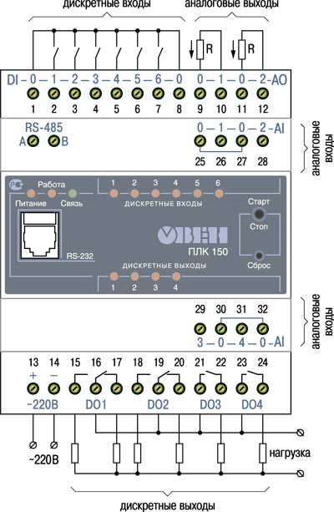

Рис.1 Схема підключення ОВЕН ПЛК100

## **Входи і виходи**

Всі дискретні входи (DI) ОВЕН ПЛК є високочастотними, будь-який з них може бути налаштований на роботу з імпульсними сигналами з робочою частотою до 10 кГц. Дискретний вхід має можливість функціонування в режимі імпульсного лічильника, енкодера або тригера, а також в декількох режимах одночасно.

Дискретні виходи (DO) ПЛК100 можуть бути двох типів - у вигляді силових реле або здвоєних транзисторних ключів. Шість силових реле здатні комутувати навантаження до 8 А при напрузі 220 В, а транзисторні ключі (12 штук в ПЛК100) комутують напругу живлення (+24 В) на вихідну клему. ПЛК150 оснащені чотирма менш потужними е / м реле (до 4 А, 220 В). До дискретним виходам можна підключати силові реле або інше обладнання, кероване сигналом з напругою 24 В. Максимальний струм транзисторного ключа становить 150 мА. Будь-дискретний вихід може бути налаштований на видачу ШІМ-сигналу, що генерується з високою точністю. Це позбавляє розробника програми ПЛК від необхідності використовувати спеціальні алгоритми для точної генерації ШІМ-сигналу і вводити додаткові таймери. Всі ці функції бере на себе ОВЕН ПЛК.

Аналогові входи (AI) ПЛК150 виконані по двухпроводной схемі. Вони працюють з сигналами опору (до 5 кОм), напруги (до 10 В) або струму (до 20 мА). Підключення будь-якого виду сигналу здійснюється безпосередньо, без додаткових узгоджувальних елементів, шунтуючих резисторів і т. П. Також в ПЛК150 реалізовані програмні модулі обробки сигналів термосопротивления і термопари для перекладу їх в температурні значення. Є можливості підключення до контролерів платинових термосопротивлений 50, 100, 500 і 1000 Ом по двухпроводной схемі і термопар (ПЛК150 має вбудовані вимірники температури вільних кінців термопар).

Аналогові виходи (AO) ПЛК150 можуть бути одного з двох типів: струмовий і напруги. Токовий вихід видає струм в діапазоні від 4 до 20 мА, вихід напруги - від 0 до 10 В. Аналогові виходи мають власний вбудований, гальванічно розв'язаний блок живлення, тому підключення зовнішнього блоку живлення не потрібно.

|  |  |  |
| --- | --- | --- |
| **Параметры** | **ОВЕН ПЛК100** | **ОВЕН ПЛК150** |
| **Общие сведения** | | |
| Тип корпуса | для крепления на 35-мм DIN-рейку, длина 105 мм | |
| Степень защиты корпуса | IP20 | |
| Диапазон рабочих температур | -20…+70 °С | |
| Напряжение питания (два варианта исполнения) | =24 В/~220 В | |
| Потребляемая мощность | б Вт | |
| Индикация на передней панели | светодиодная | |
| **Ресурсы** | | |
| Центральный процессор | 32-разрядный RISC-процессор 200 МГц на базе ядра ARM9 | |
| Объём оперативной памяти | 8 Mбайт | |
| Объём энергонезависимой памяти хранения программ | 4 Mбайт (Flash-память, специализированная файловая система) | |
| Размер Retain-памяти | 4 кбайт | |
| **Дискретные входы** | | |
| Количествоь дискретных входов | 8 | 6 |
| Тип сигнала дискретного входа: • =24 В • ~220 В | 15..24 В соответствует логической 1, 0…5 В — логическому 0 сухой контакт (разомкнут — логический 0; замкнут — логическая 1) | |
| Гальваническая изоляция дискретных входов | на 1,5 кВ, групповая | |
| Рабочая частота дискретных входов | до 10 кГц | |
| **Аналоговые входы** | | |
| Количество аналоговых входов | нет | 4 |
| Предел основной приведённой погрешности | — | 0,50% |
| Типы поддерживаемых датчиков и входных сигналов (подключение датчика с выходным унифицированным сигналом тока или напряжения осуществляется напрямую и не требует согласующих резисторов) | — | термопреобразователи сопротивления медные, платиновые, никелевые 50,100, 500,1000 Ом (по двухпроводной схеме); термопары; ток 0…5 мА, 0(4).20 мА; напряжение 0…1 В, 0…10 В; сопротивление до 5 кОм |
| Время опроса одного аналогового входа | — | 0,5 |
| **Дискретные выходы** | | |
| Количество дискретных выходов и варианты их исполнения | б э/м реле (220 В, 8 А) 12 транз. кл., коммутирующих +Uпит | 4 реле (220 В, 4 А) |
| Гальваническая изоляция дискретных выходов | 1,5 кВ, индивидуальная | |
| **Аналоговые выходы** | | |
| Количество аналоговых выходов | — | 2 |
| Разрядность | — | 10 бит |
| Тип выходного сигнала (варианты исполнения): • тока • напряжения • универсальный (программное переключение типа выходного сигнала) | — | 4…20мА 0…10В 0…10 В или 4…20 мА |
| Наличие встроенного источника питания | общий, гальванически изолированный (1,5 кВ) | |
| **Интерфейсы связи** | | |
| Интерфейсы | Ethernet 10/100 mbps, RS-485, RS-232 – 2 канала, USB-Device, USB-Host | Ethernet 10/100 mbps, RS-485,RS-232 |
| Скорость обмена по интерфейсам RS | настраиваемая, до 115200 bps | |
| Протоколы | ОВЕН, Modbus RTU, Modbus ASCII, Modbus TCP, Dcon, Gateway (протокол CoDeSys) | |
| **Программирование** | | |
| Среда программирования | CoDeSys 2.3 | |
| Языки программирования | IL, ST, LD, SFC, FBD + дополнительный язык CFC | |
| Размер пользовательской программы | ограничен размерами свободной памяти (около 1 млн инструкций) | |
| Интерфейс для программирования и отладки | RS-232, Ethernet или USB | |

Таблиця 1. Технічні характеристики контролерів ОВЕН ПЛК100 і ОВЕН ПЛК150

## **Висока продуктивність**

Програмовані логічні контролери ОВЕН побудовані на базі високопродуктивного RISC-процесора архітектури сімейства ARM. Використовуваний процесор працює на тактовій частоті 200 мГц. З огляду на, що в приладах ОВЕН ПЛК немає операційної системи, яка може споживати до 30% обчислювальних ресурсів, то з упевненістю можна сказати, що програмованим логічним контролерам компанії «ОВЕН» посильно рішення складних обчислювальних завдань в мінімальний час.

Для оцінки: цикл типової програми по обробці 100 дискретних точок введення / виведення ПЛК виконує за 1 мс. Крім того, відсутність операційної системи, яка часто грішить зависаннями, забезпечує високу надійність роботи програмної частини ОВЕН ПЛК.

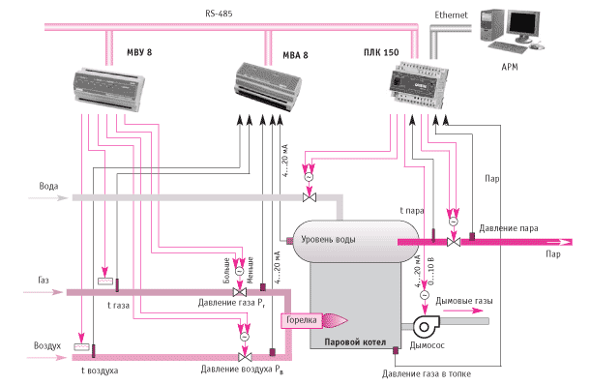

Рис.2 Автоматизація котельні на базі контролерів ОВЕН ПЛК150 з модулями введення / виведення ОВЕН МВА8, МВУ8

## **Вбудовані інтерфейси і протоколи, які підтримуються**

Обидва контролера ОВЕН ПЛК розташовують розвиненою структурою інтерфейсів і підтримують ряд стандартних протоколів. Це дозволяє використовувати їх як потужний мережевий обчислювач, підключати до них широкий спектр модулів УСО (пристроїв сполучення з об'єктом), а також працювати зі спеціалізованими SCADA-системами (OPC-сервер CoDeSys в комплекті).

Спеціалізований модуль універсального мережевого інтерфейсу вирішує завдання реалізації в середовищі CoDeSys будь-якого мережевого протоколу, штатно не підтримує контролером ОВЕН ПЛК. Це дає можливості підключення до контролерів практично будь-якого обладнання, що займає вбудованими інтерфейсами RS-232, RS-485 або Ethernet. Підтримка різних протоколів дозволяє перетворювати ОВЕН ПЛК в мережевий шлюз (наприклад, між мережами з протоколами ОВЕН і Modbus).

## **Додаткові можливості і функції ОВЕН ПЛК**

При розробці контролерів були відібрані найбільш затребувані функції аналогічних виробів провідних світових виробників, тому створені компанією «ОВЕН» контролери ПЛК100 і ПЛК150 володіють сучасними розширеними функціональними і експлуатаційними можливостями.

Перше - це наявність вбудованого акумулятора резервного живлення, який дозволяє зберегти працездатність контролера після відключення основного живлення (до 10 хвилин). При виключенні основного харчування робота програми припиняється, але зберігаються всі дані і результати проміжних обчислень, а також функція обміну по мережі Ethernet, так що контролер має можливість послати сигнал про відключення живлення на автоматизоване робоче місце (АРМ) оператора. І найголовніше: після відновлення основного харчування контролер миттєво відновлює робочий режим, не витрачаючи час на завантаження. Це важливий момент, тому що керуючий контролер не може коректно впливати на об'єкт управління під час завантаження, в результаті чого з'являється загроза переходу в аварійний режим роботи і виходу з ладу об'єкта управління.

Друге - якщо все-таки основне живлення відсутнє більше 10 хв, то при його підключенні ОВЕН ПЛК буде перезавантажений. Для того щоб не виникло описаної вище ситуації з виходом з ладу об'єкта управління, в ПЛК введений спеціальний режим перекладу виходів у безпечний стан. Під час налаштування контролера для кожного виходу задається стан, при якому об'єкт управління перекладається в безпечний режим. При перезавантаженні контролера або в разі аварійної ситуації ПЛК також переходить в безпечний стан.

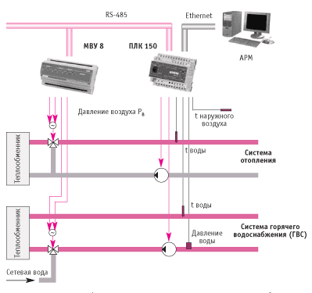

Рис.3 Автоматизація системи опалення та гарячого водопостачання будівлі з використанням контролера ОВЕН ПЛК150 і модуля виведення ОВЕН МВУ8

Третє - великий обсяг внутрішньої енергонезалежної Flash-пам'яті і наявність спеціалізованої файлової системи дає можливість зберегти проект CoDeSys безпосередньо в контролері. Якщо в процесі експлуатації ОВЕН ПЛК виникне необхідність внесення змін в роботу контролера, то вихідний проект легко знайти в самому контролері. Також вбудована Flash-пам'ять може бути використана для зберігання архівів даних або результатів вимірювань. Архіви можна вважати безпосередньо з ПЛК через інтерфейси RS-232 або Ethernet і відкрити в програмі обробки електронних таблиць (наприклад, Excel) або будь-якому текстовому редакторі.

Додатково зазначимо, що ПЛК оснащений годинами реального часу з власним акумуляторним харчуванням, має зручні надійні гвинтові клеми і покупцеві не потрібно купувати спеціальні кабелі для підключення. У комплекті з контролером поставляється також кабель для підключення до порту RS-232, за яким виконується завантаження призначених для користувача програм. Підключення до решти цифровими інтерфейсами реалізується стандартними кабелями.

На сьогоднішній день компанія «ОВЕН» має в своєму розпорядженні власними модулями введення / виведення ОВЕН МВА8, МВУ8 і МДВВ, які підтримують інтерфейс RS-485. Для збільшення кількості дискретних, аналогових і інших можливих входів і виходів у 2007 році заплановано випуск модулів розширення введення / виводу з підтримкою інтерфейсу RS-485.

## **Додаткова інформація**

Програмовані логічні контролери ОВЕН ПЛК100 і ПЛК150 виконані відповідно до європейських стандартів і не поступаються за своїми технічними характеристиками, продуктивності, надійності і якості виконання, а також кількості додаткових функцій. При цьому ціна контролерів ОВЕН ПЛК нижче аналогічних виробів перерахованих компаній (подібна цінова політика характерна для всієї продукції компанії «ОВЕН»). Додатково зазначимо, що наявність технічної підтримки та російськомовної документації, а також мінімальні терміни поставки і сервісне обслуговування роблять ОВЕН ПЛК вельми привабливими при вирішенні задач автоматизації різного ступеня складності. Детальна інформація про контролерах, а також спеціальна бібліотека функціональних блоків, таких як ПІД-регулятори з автонастроюванням коефіцієнтів, регулятори положення трьох позиційних виконавчих механізмів (засувок), а також адаптивні регулятори знаходяться у вільному доступі на сайті www.owen.ua.

# Программа управління ступінчатим вимикачем (на прикладі вентилятора)

## **Завдання**

**Вимоги:**

Має бути реалізовано ступінчасте перемикання чотирьох рівнів потужності вентилятора.

**Опис:**

За допомогою кнопкового перемикача на I1 вентилятор запускається на рівні 1. Кожним наступним натисканням кнопки вентилятор перемикається на один рівень потужності вище (всього 4 рівня - Q1, Q2, Q3 і Q4). Цей 4-ступінчастий перемикач реалізований за допомогою вбудованого лічильника. Залежно від того, скільки разів була натиснута кнопка I1, деблокується відповідний контакт (I1 натиснута двічі -> активний вихід Q2). Щоб точно працював один контакт, перемикання між окремими контактами відбувається тільки через час очікування в 2 секунди. За допомогою кнопки на I2 вентилятор може крок за кроком перемикатись в зворотному напрямку.

**Використовувані компоненти:**

I1 - Кнопка «Збільшення» (замикає контакт).

I2 - Кнопка «Зменшення» (замикає контакт).

Q1 - Контакт рівня 1.

Q2 - Контакт рівня 2.

Q3- Контакт рівня 3.

Q4 - Контакт рівня 4.

## **Мова релейних діаграм**

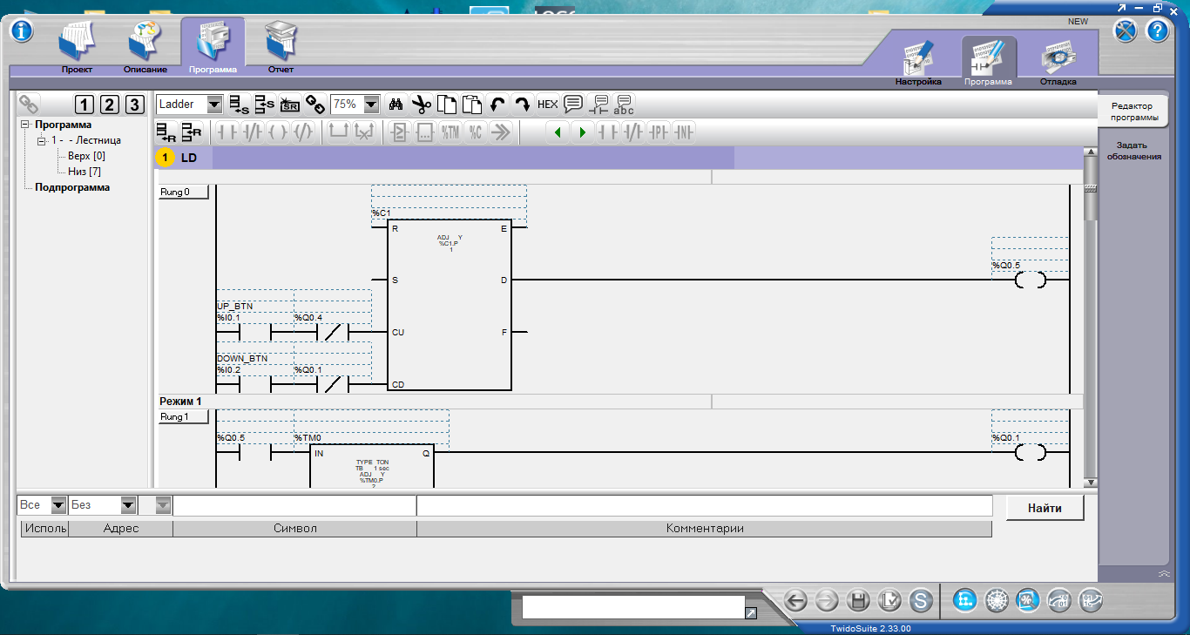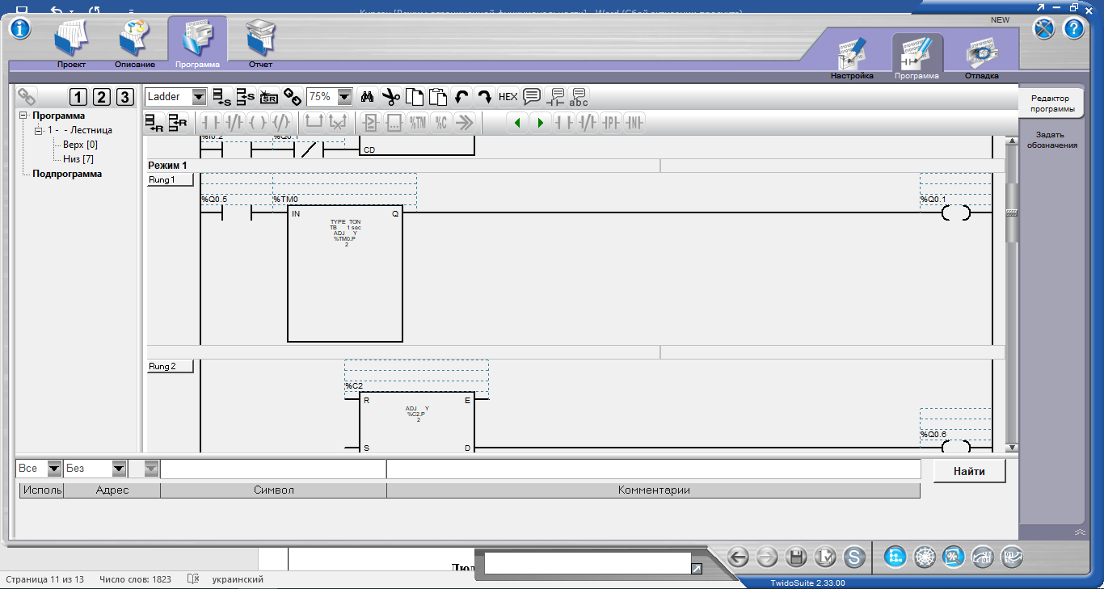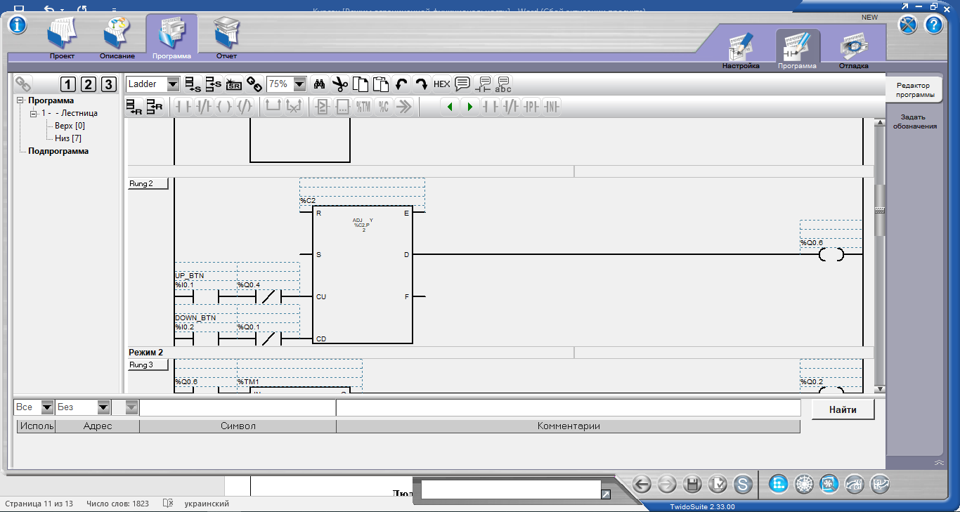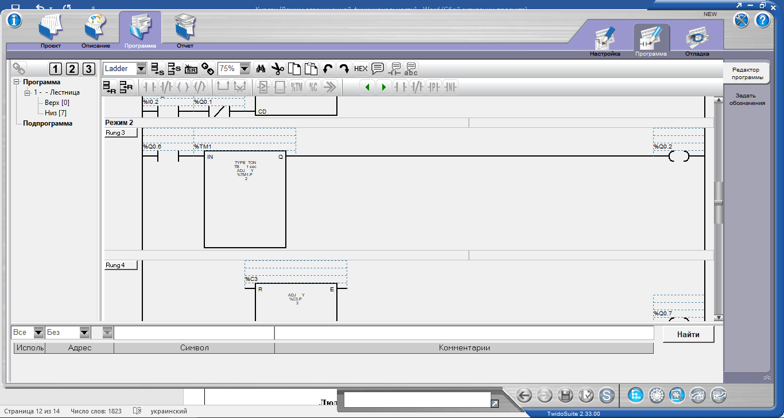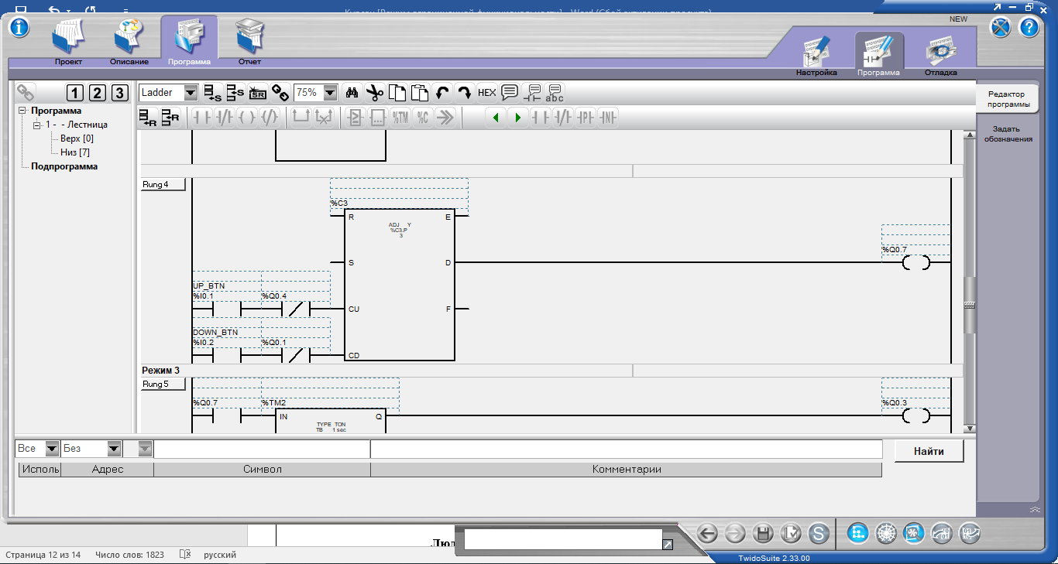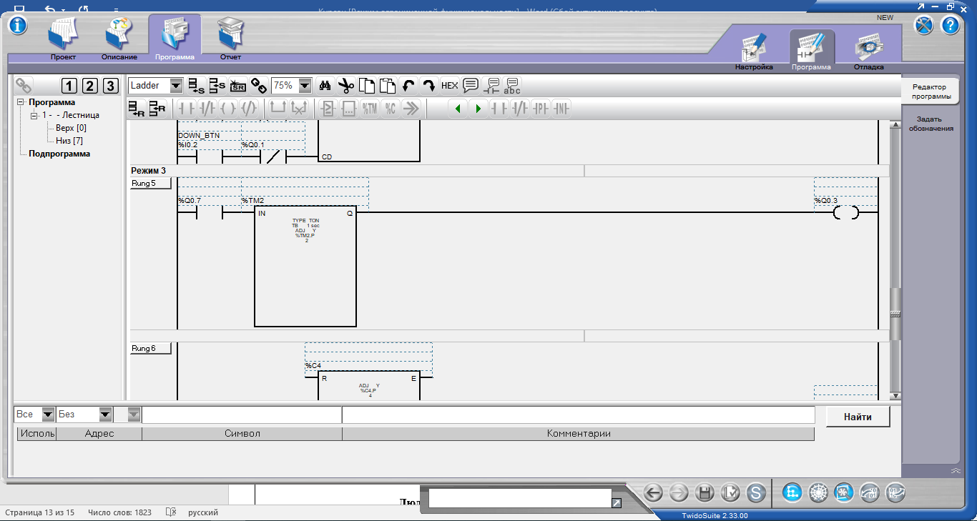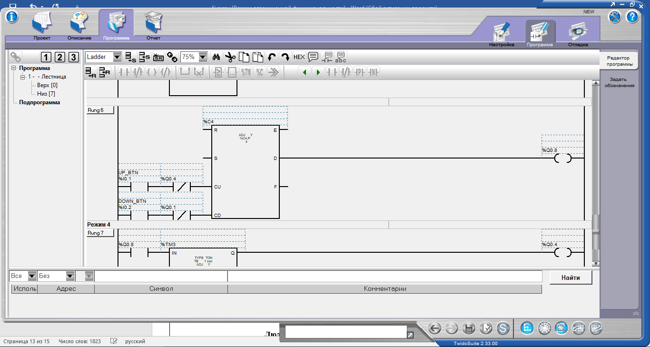 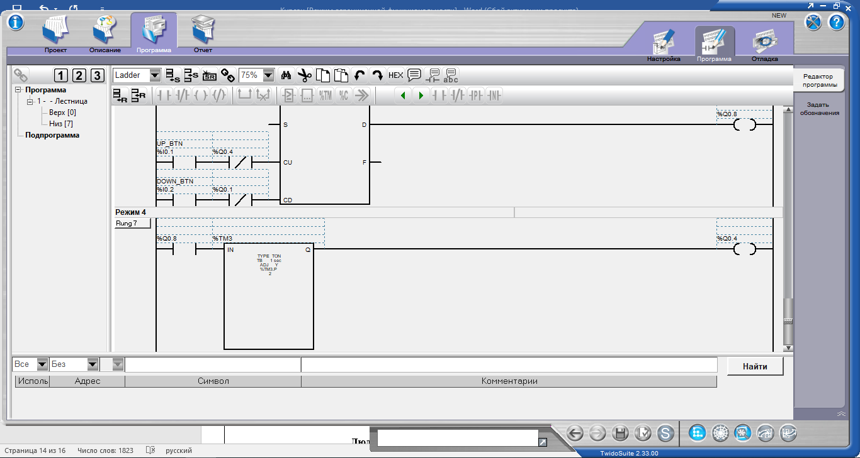

Рис.4 Вигляд програми у середовищі **TwidoSuite**, виконаний графічною мовою програмування **LadderDiagram** (LD)

## **Моделювання людино-машинного інтерфейсу у середовищі Тrace Мode 6**

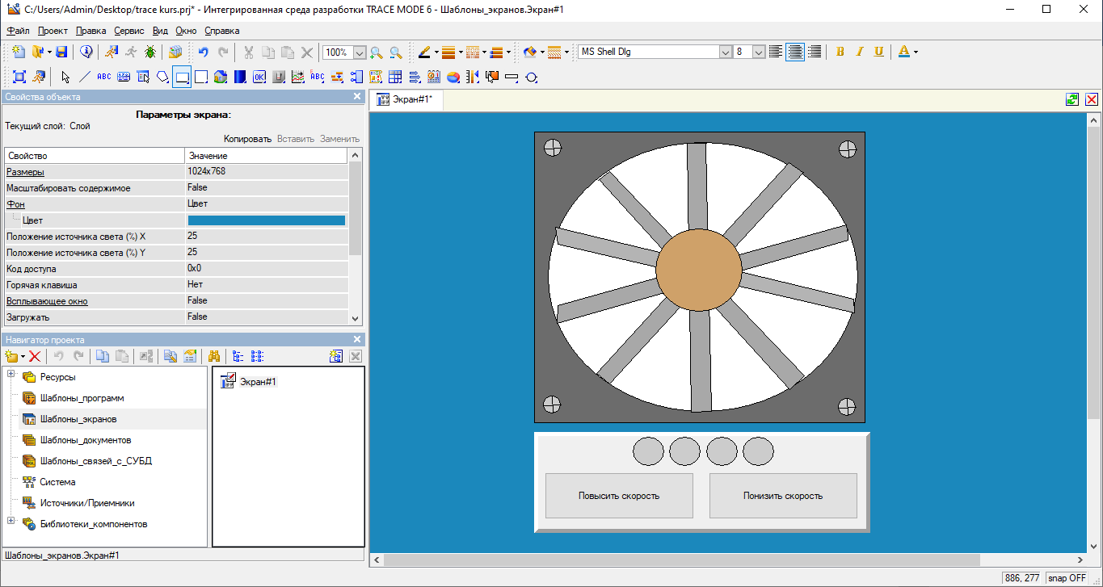

Рис.5 Схематичний вигляд САУ, спроектований у інтегрованому середовищі trace modЕ 6

# Висновок

Під час виконання курсового проекту було створено програмне забезпечення (ПЗ) управління ступінчатим вимикачем. Задачею системи автоматичного управління (САУ) є перемикання потужності вентилятора натисканням кнопки.

Схематичний вигляд людино-машинного інтерфейсу був спроектований у інтегрованому середовищі розробки Trace Mode 6 за допомогою стандартних блоків програми.

Саме ж ПЗ було організовано у середовищі Twido Suite з використанням програмованого логічного контролера (ПЛК). САУ була розроблена на графічній мові, стандарту IEC 61 131-3, LadderDiagram, з використанням стандартних інструкцій, типу Set/Reset, таймерів затримки та лічильників.

# Список використаної літератури

<https://isup.ru/articles/4/266/>

<https://controlengrussia.com/plk/oven-plk/>

<https://owen.ua/ru/programmiruemye-logicheskie-kontrollery/programmiruemyj-logicheskij-kontroller-oven-plk150>

<https://kipservis.ru/pribory_owen/programmiruemyj_logicheskij_kontroller_plk150.htm>